INFORMAÇÃO DE IMPRENSA
31/05/2013

Michelin Duas Rodas
Vendido um milhão de pneus MICHELIN PRO4 para bicicletas de estrada
Lançada no princípio de 2012, a nova gama de pneus de bicicleta para estrada MICHELIN PRO4 continua a percorrer as estradas de todo o mundo. Neste mês de maio, o pneu um milhão já roda no asfalto.
Para responder a cada uma das expetativas tanto dos adeptos como dos ciclistas profissionais, esta nova gama abrange seis versões, disponíveis atualmente em seis cores e seis dimensões.

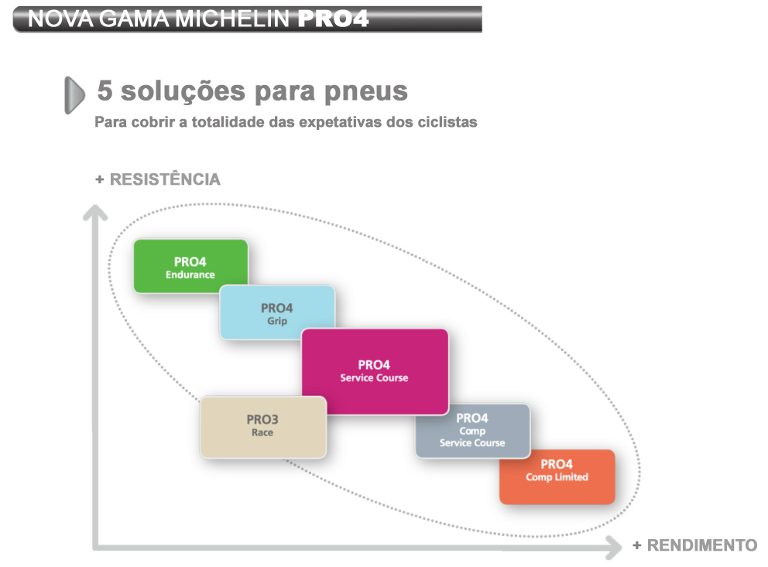
- MICHELIN PRO4 Service Course, oferece o equilíbrio perfeito entre o desportivismo e a duração. Melhora, simultaneamente, a segurança e a velocidade (+16% na média, nas curvas em estrada molhada).
- MICHELIN PRO4 Endurance, destinado a corredores que dão mais importância à duração dos seus pneus. Este pneu, que incorpora reforços contra os furos e os cortes, conjuga altas performances com uma grande duração.
- MICHELIN PRO4 Comp Service Course, desenvolvido para ciclistas exigentes que procuram rendimento e eficácia. A resistência ao rolamento atinge um nível muito baixo e combina-se com uma aderência em solo molhado sem precedentes.
- MICHELIN PRO4 Comp Limited Service Course, dirigido exclusivamente à procura da velocidade. O pneu oferece a menor resistência ao rolamento da gama e permite percorrer quatro metros mais por minuto∗ com o mesmo esforço. É também o pneu mais leve da gama com apenas 165 g na dimensão 23-622.
- MICHELIN PRO4 Grip, ideal para enfrentar condições difíceis. Este pneu permite rodar com total segurança com tempo frio, em solo molhado ou em estradas em mau estado.
- MICHELIN PRO4 Tubular, concebido para corredores de alto nível. É um pneu “tubular” de última geração com reforços antifuros de alta densidade. Em conjunto com a câmara de ar de látex, formam o par perfeito para responder às expetativas dos ciclistas mais exigentes.
Sendo assim, graças à tecnologia de ponta desenvolvida pelo Grupo Michelin e a um investimento em investigação e desenvolvimento de 622 milhões de euros anuais, cada pneu da gama MICHELIN PRO4 oferece mais performances: segurança, prazer de rodar e duração. Esta capacidade de reunir todas as performances num mesmo pneu, muitas vezes antagonistas, sem impor nenhum sacrifício aos utilizadores, é a estratégia global do Grupo: Michelin Total Performance.
Novo site Michelin para bicicleta
No princípio de abril lançou-se o novo site para bicicleta do Grupo Michelin. Esta ferramenta permite escolher o pneu mais adequado, consoante o nível de prática do ciclista e a utilização. Também se oferece a gama completa dos pneus Michelin de bicicleta, assim como diversos vídeos: www.bici.michelin.es
Disponível em sete idiomas, o site está operativo na Itália, Reino Unido, Irlanda, Bélgica, Holanda, Alemanha e Espanha.

A missão da Michelin, líder do setor do pneu, é contribuir de maneira sustentável para a mobilidade das pessoas e dos bens. Por esta razão, o Grupo fabrica e comercializa pneus para todo o tipo de viaturas, desde aviões até automóveis, veículos de duas rodas, engenharia civil, agricultura e camiões. A Michelin também propõe serviços informáticos de ajuda à mobilidade (ViaMichelin.com), e edita guias turísticos, de hotéis e restaurantes, mapas e Atlas de estradas. O Grupo, que tem a sua sede em Clermont-Ferrand (França), está presente em 170 países, emprega a 113.400 pessoas em todo o mundo e dispõe de 69 centros de produção implantados em 18 países diferentes. O Grupo possui um Centro de Tecnologia que se encarrega da investigação, desenvolvimento e industrialização com implantação na Europa, América do Norte e Ásia (www.michelin.es).

DEPARTAMENTO DE COMUNICAÇÃO

Avda. de Los Encuartes, 19

28760 Tres Cantos – Madrid – ESPANHA

Tel.: 0034 914 105 167 – Fax: 0034 914 105 293

∗ Em comparação com o MICHELIN PRO4 Service Course.

